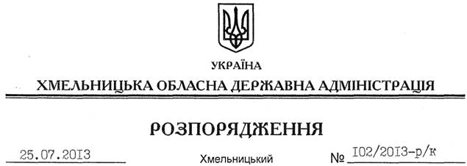

Про переведення Т. Власюк

На підставі статті 6 Закону України “Про місцеві державні адміністрації”, статті 32 Кодексу законів про працю України, пункту 11 Положення про Департамент освіти і науки, молоді та спорту обласної державної адміністрації, затвердженого розпорядженням голови облдержадміністрації від 27 грудня 2012 року № 410/2012-р:
1. Перевести з 01 серпня 2013 року Власюк Тетяну Михайлівну з посади радника патронатної служби при голові обласної державної адміністрації на посаду заступника директора Департаменту освіти і науки, молоді та спорту обласної державної адміністрації як таку, що успішно пройшла стажування.
Підстава: заява Т.Власюк від 24.07.2013 року, лист-погодження Міністерства молоді та спорту України, лист-погодження Міністерства освіти і науки України, подання директора Департаменту освіти і науки, молоді та спорту облдержадміністрації, матеріали стажування
2. Відділу фінансово-господарського забезпечення апарату обласної державної адміністрації (Л.Ткаченко) виплатити компенсацію за невикористану відпустку у кількості 3 календарних днів.
3. Взяти до уваги, що 02.09.2011 року Т.Власюк було присвоєно шостий ранг державного службовця.

Голова адміністрації В.Ядуха

